Вы закончили 8 классов, но жизненные обстоятельства складываются так, что необходимо наряду с получением основного общего образования, получить специальность.
Возможно, вам с трудом даётся учёба … Что делать?
В Ярославле есть несколько учебных заведений, в которые вы можете поступить на базе 8 классов.

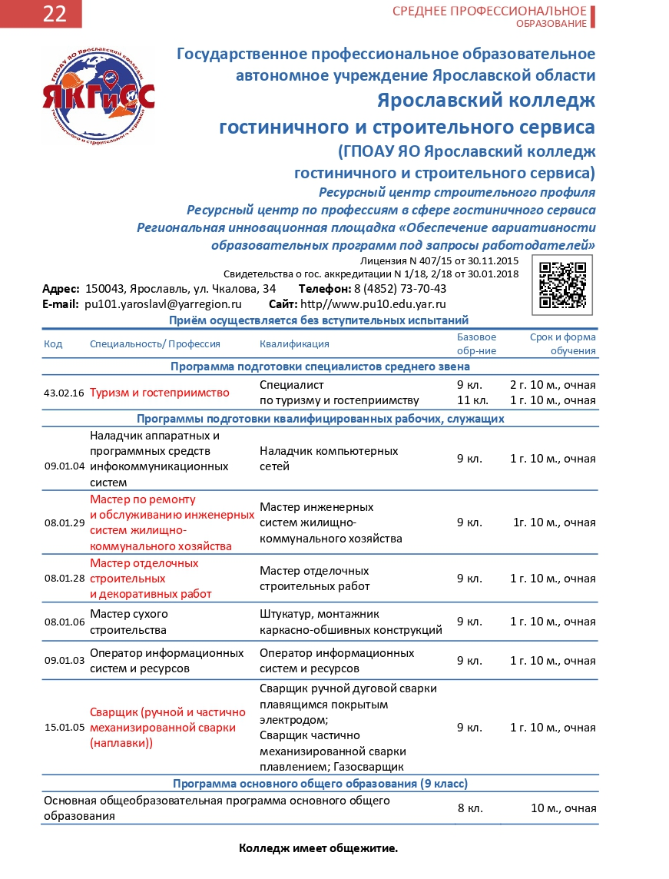

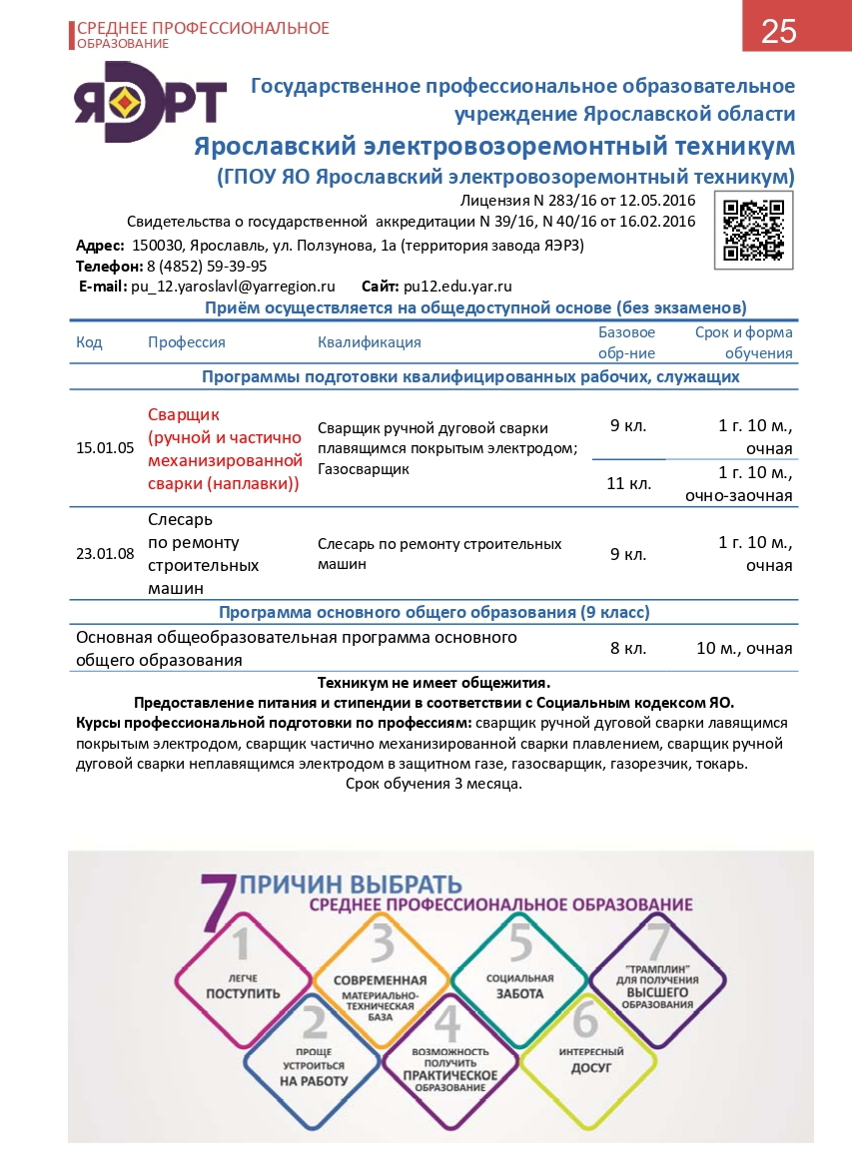

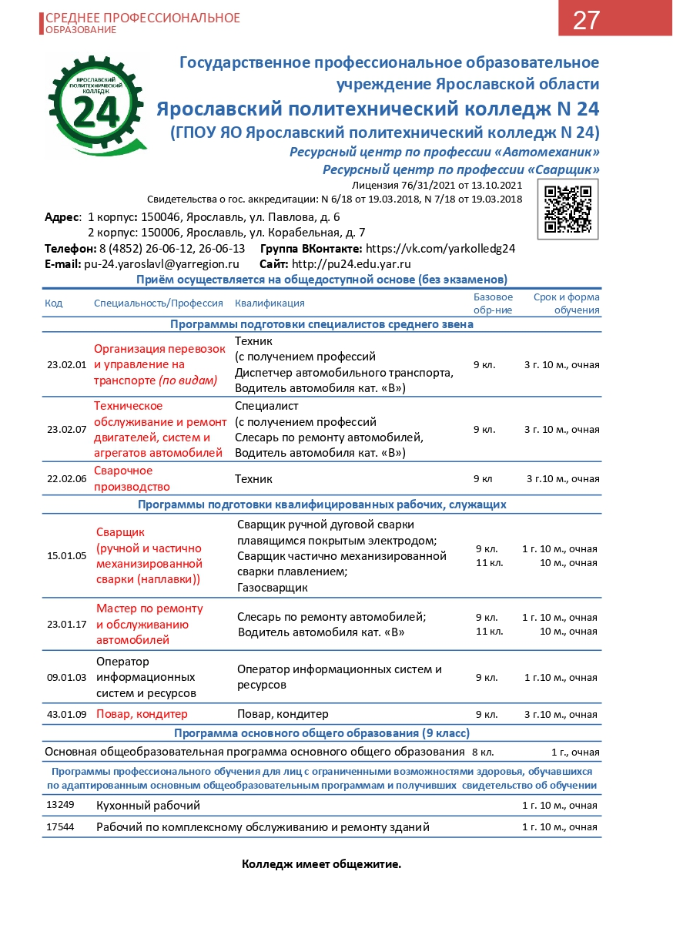

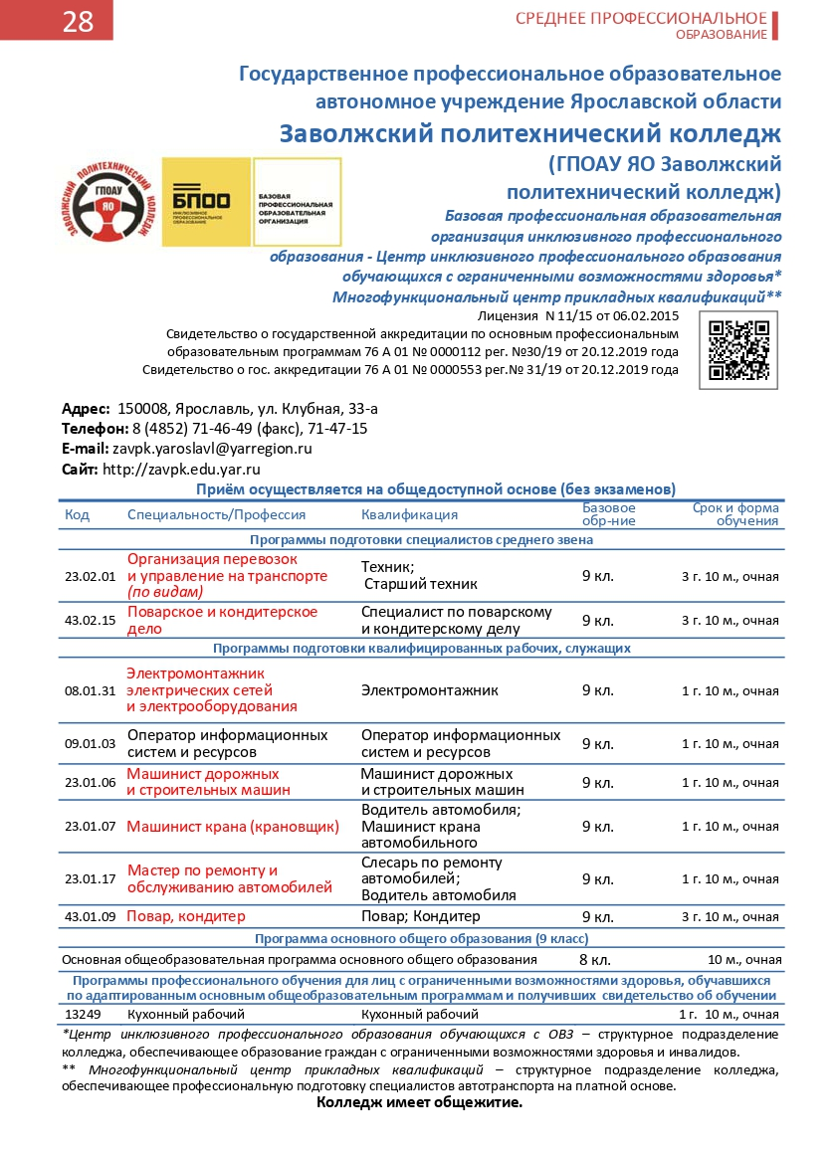

Вам помогут также и вечерние школы Ярославля, которые осуществляют приём, начиная с 7 класса
Вечерняя (сменная) общеобразовательная открытая школа № 96, МОУ
Адрес: | г. Ярославль, ул. Стачек, 57
Телефон: | +7 (4852) 32-73-95
Сайт: | https://school96.edu.yar.ru/

Вечерняя (сменная) общеобразовательная открытая школа № 94, МОУ
Адрес: | г. Ярославль, ул. Зои Космодемьянской, 4а
Телефон: | +7 (4852) 79-17-60
Сайт: | https://school94.edu.yar.ru/

